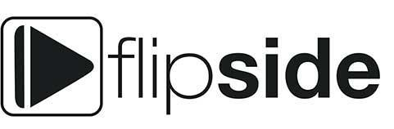

Agencja Flipside

ul.B.Prusa 28/14, 50-319 Wrocław

NIP 625-208-23-25, REGON 277870048

tel. 509 846 451 lub 509 672 396

e-mail: [kontakt@flipside.pl](mailto:kontakt@flipside.pl)

<https://flipside.pl>

Brief filmu reklamowego lub animacji video

| 01 | Dane kontaktowe | Nazwa, adres, nr telefonu kontaktowego, strona internetowa, adres e-mail |
| --- | --- | --- |
| 02 | O czym będzie opowiadał film lub animacja? | Jakiego produktu, marki, firmy lub usługi będzie dotyczył film, który mamy zrobić? Jak najwięcej informacji o tym produkcie lub usłudze. |
| 03 | Jaki jest cel tego filmu reklamowego lub animacji video? Ilość i czas trwania. | Co chcesz osiągnąć? Promocja produktu? Zwiększenie sprzedaży? promocja marki lub firmy?  Ile filmów reklamowych lub animacji chcesz zrobić? Jaka jest zakładana długość każdego filmu? |
| 04 | Scenariusz. | Czy posiadasz scenariusz, czy mamy go dla Ciebie stworzyć? Jeśli posiadasz scenariusz to prosimy o jego przesłanie razem z briefem. |
| 05 | Grupa docelowa i miejsce publikacji | Do kogo skierowana jest ta reklama? Wiek, płeć, zainteresowania…  W jaki sposób będzie prezentowany Twój film reklamowy? Gdzie będzie publikowany i pokazywany? |
| 06 | Lokalizacja planu zdjęciowego i aktorzy. | Czy film będzie realizowany w studiu, w biurze, magazynie czy siedzibie firmy? Czy będziemy zatrudniać aktorów czy też w powierzone role wcielą się Twoi pracownicy? |
| 07 | Twoja konkurencja, filmy, linki, przykłady | Kim jest Twoja konkurencja? Czy sa jakieś filmy (niekoniecznie konkurencji), które Ci się podobały, i taki poziom chciałbyś uzyskać w swoich filmach? Podaj przykłady. |
| 08 | Zakładany budżet, termin realizacji i inne uwagi. | Jaki jest zakładany budżet realizacji?  Na kiedy film reklamowy lub animacja wideo muszą być gotowe do publikacji lub prezentacji? |